Língua Portuguesa
Nome:___________________________________ Data:_____________

- Lê e copia. Ilustra.

É a tua dália.
É a dália. A dália é da Adélia e da Dalila.
A Dalila dá a dália à tia e ao pai.
A Adélia deu o dado à mãe.

________________________________________________________________________________________________________________________________________________________________________________________________________________________________________________________________________________________________________

- Escreve as palavras junto ao seu desenho.

tulipa | dado | dedo | pão | tomate | moeda



Nome: ________________________________________ Data: _______________

1. Lê e copia as frases.

O Tio dá a tulipa à Lili.

__________________________________________________________

A Adélia dá o dado à tia.

__________________________________________________________

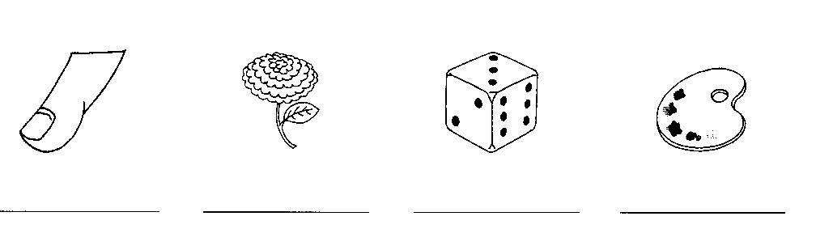
2. Legenda as imagens. Pinta.

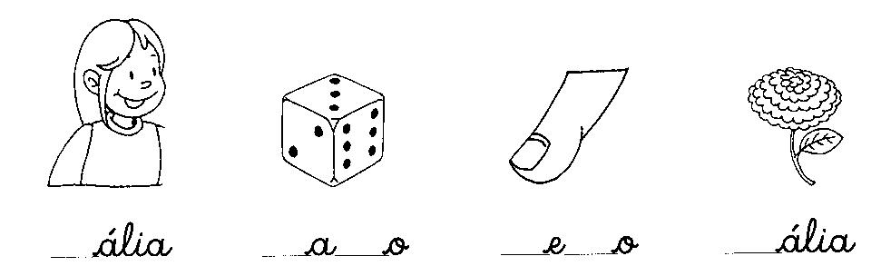

3. Lê e ordena.

dá a dália tia. A

_______________________________________________________________

4. Circunda a letra d D.

Ditado dói-dói dedada Dalila dália deitado

Medo data dedito moda dama dia

5. Escolhe 3 palavras do exercício anterior e faz frases.

______________________________________________________________________________________________________________________________________________________________________________________________________________________________

- Recorta imagens de panfletos que se escrevam com Da De Di Do e Du. Cola-as aqui.

